PL-ID TAQ FOR G80 SLING G80吊具指示吊牌
一、单条吊腿吊具的指示吊牌
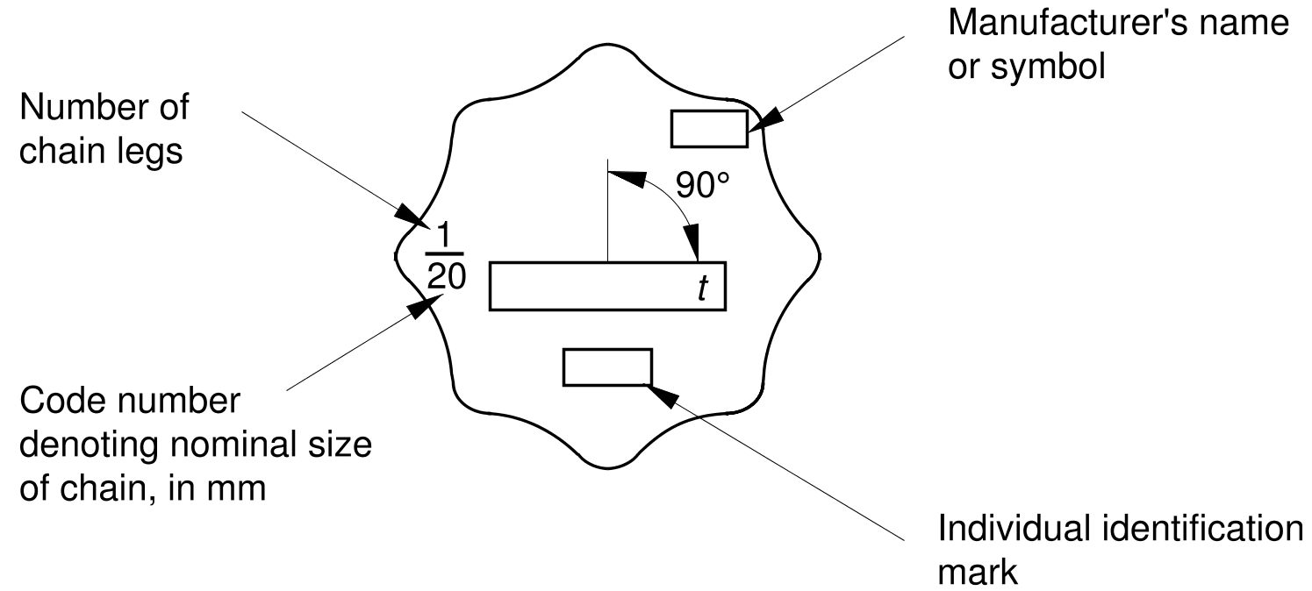
识别标记（出厂日期）
吊腿的数量
链条的直径尺寸mm
制造商名称或符号
二、多条吊腿吊具的指示吊牌
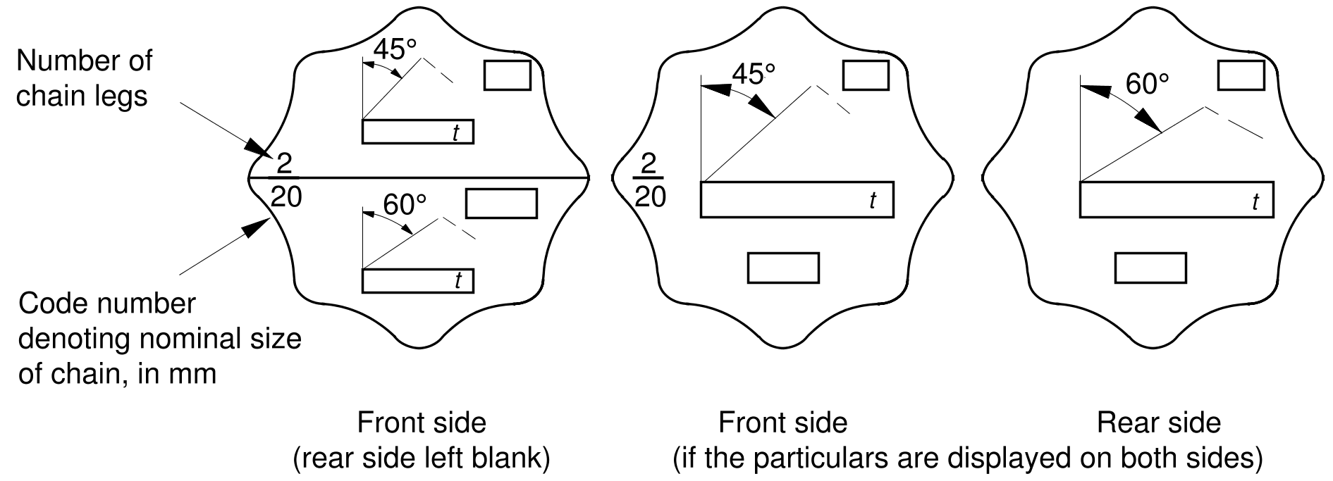
吊腿的数量
链条的直径尺寸mm

制造商名称或符号
识别标记（出厂日期）

